Cebia SUMMARY 2/2013

Informace, statistiky a zajímavosti z oblasti prodeje ojetých vozidel

Společnost Cebia Vám opět přináší čtvrtletní bulletin o trhu s ojetými vozidly. Naše společnost se v oboru profiluje 22. rokem a ročně poskytujeme služby pro více než 850 000 vozidel. Díky tomu můžeme nabídnout informace a statistické údaje běžně nedostupné. Budeme rádi, když tyto informace využijete při Vaši publikační činnosti.

Tentokrát jsme pro vás připravili:

Obsah

1. Trendy v prodeji ojetin 2
2. Prověřování exekucí, insolvencí a leasingu u Cebie 5
3. Růst návštěvnosti AUTOTRACERu 6

V Praze 15. 7. 2013

Trendy v prodeji ojetin

Zaměřili jsme se opět na trh s ojetými vozidly a sledování trendů v této oblasti. Jedná se
o oblast stále málo zmapovanou, kde chybí řada exaktních údajů a čísel. Například ani celkový objem trhu ojetých vozidel, resp. počet ročně prodaných ojetin, není znám. Přitom vzhledem ke klesajícímu zájmu o nová vozidla (a to i firem) se jedná o trh rostoucí a perspektivní. Tím aktuálnější a důležitější se stává kultivace tohoto trhu a odstranění řady podvodů, k nimž bohužel stále dochází. Lze předpokládat, že zákazníci (a to i firmy), kteří se původně zaměřovali na pořizování nových vozů, a ojetý vůz je pro ně levnější alternativou, se budou především zaměřovat na zánovní, kvalitní a prověřené vozy s transparentní historií.

Provedli jsme analýzu na rozsáhlém vzorku více než 75 tisíc ojetých osobních a užitkových vozidel prodaných v různých autobazarech v ČR za poslední 3 roky (rok 2013 za prvního půl roku). Srovnávali jsme několik klíčových parametrů: prodejní cenu, obsah motoru, stáří vozidla, stav tachometru, podíl typu motoru a karoserií automobilů. Sledovali jsme vývoj a snažili jsme se dobrat příčin aktuálních trendů v prodejích ojetin. Analyzovali jsme skutečně prodané vozy s cenami, za které byly opravdu prodány, ale řada ostatních informací udávaných při prodeji se podle naší letité zkušenosti často velmi liší od reality.

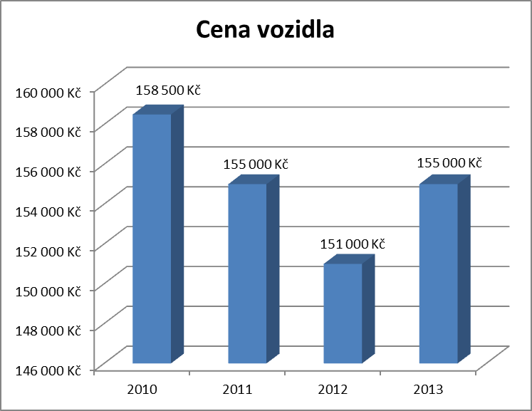
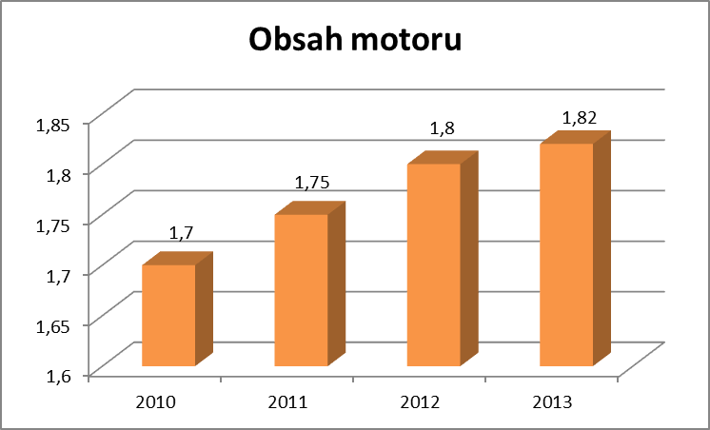
Průměrné prodejní ceny ojetých vozidel od roku 2010 podle očekávání klesaly. Je logické, že ceny ojetin kopírují ceny nových automobilů a ty za poslední roky poklesly o 10 až 20 %. Zajímavý je ale v tomto kontextu opětovný nárůst průměrných prodejních cen v první polovině letošního roku. Může se jednat o krátkodobý výkyv nebo o zmíněný zájem zákazníků
o dražší zánovní a kvalitní ojetiny, které si pořizují z ekonomických důvodů místo nových vozů.
Jedná se o průměrnou kubaturu jak u dieselového, tak benzinového motoru. Zákazníci mají zájem
o motory se stále vyšším obsahem, jak vyplývá z analýzy. A to přesto, že motory jsou stále výkonnější a vozidlo s motorem s vyšší kubaturou má dražší povinné ručení.
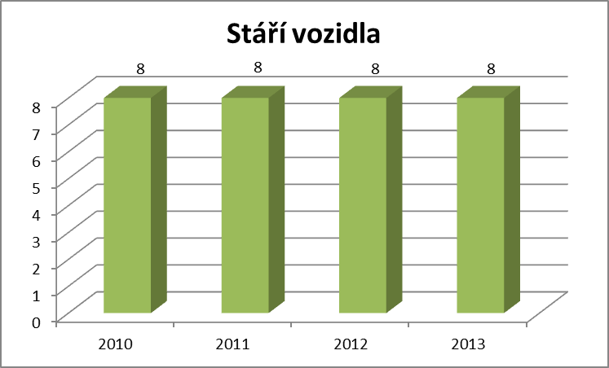
Průměrné stáří ojetých vozidel bylo u sledovaného vzorku za všechny roky shodné: 8 let. Očekávali bychom, že zájem zákazníků se bude postupem času zaměřovat na mladší vozidla, ale data to nepotvrzují. Český vozový park se tak nákupem 8letých aut průběžně příliš neomlazuje, protože průměrné stáří aut je v ČR necelých 14 let.
Během posledních let prodejci udávají stále vyšší stav tachometru. Podle našeho názoru se jedná i o výsledek naší práce v oblasti rozkrývání historie vozidel. Prodejce si prostě často netroufne auto stočit nebo stočené auto vůbec nevykoupí.
Výsledek analýzy je také možné interpretovat tak, že zákazníci více kupují vozidla s vyšším stavem tachometru, tedy více ojetá, ale tento výklad se nám nezdá pravděpodobný.
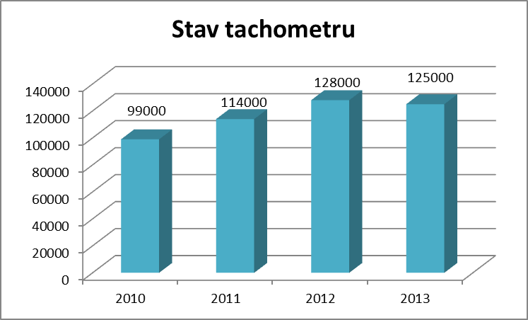

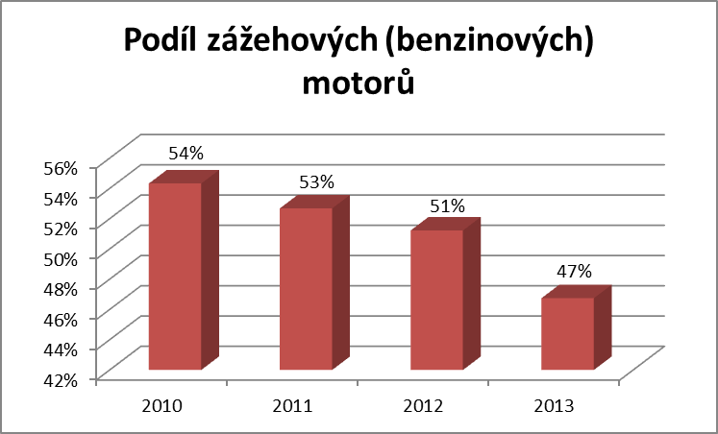
Od roku 2010 se podíl benzinových motorů snížil o 7 procentních bodů a letos již zákazníci více kupují diesely. Důvodem bude pravděpodobně ekonomická situace zákazníků (i firem), kteří díky nižší spotřebě a levnější naftě snižují své provozní výdaje.

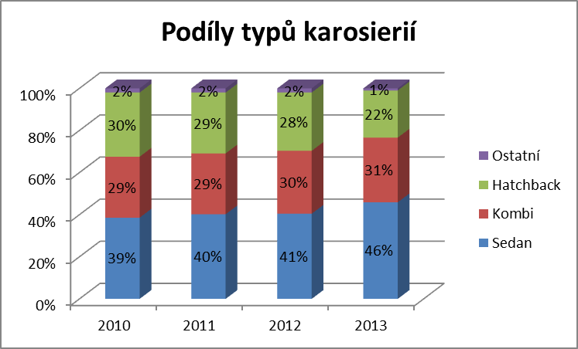
Na grafu je vidět rostoucí zájem
o sedany a klesající zájem
o hatchbacky. Vozy kombi lákají stále téměř třetinu zákazníků.

Prověřování exekucí, insolvencí a leasingu u Cebie

Společnost Cebia před rokem zavedla pro své smluvní partnery novou službu: on-line prověření exekuce nebo insolvence zákazníka. Je určena především pro autobazary a dealery vozidel, kteří prostřednictvím společnosti Cebia prověřují historii vozidla na základě VIN přes systém AUTOTRACER. Partneři společnosti Cebia mají možnost si on-line ověřit, zda osoba, která jim vozidlo nabízí při výkupu, není vedena v registru exekucí nebo insolvencí a v jakém rozsahu.


Z téměř roční statistiky využívání těchto služeb partnery Cebia vyplývá, že více než 5 % z prověřovaných vozidel má při výkupu majitele v exekuci. Kdyby si autobazar neověřil včas tuto skutečnost a vozidlo vykoupil, hrozí mu jeho zabavení exekutorem. Pokud by ho mezitím prodal, zabaví ho exekutor novému majiteli.

U insolvencí, které jsou zhruba 30x méně časté, je procento případů odhalených pomocí systému AUTOTRACER
pod 1 %.

Cebia poskytuje svým partnerům i široké veřejnosti zdarma službu CHECK LEASE - prověření, zda vozidlo není financováno u některé z více než 40 českých nebo slovenských leasingových společnosti nebo zda není hlášené jako odcizené u Policie ČR nebo SR. Systém CHECK LEASE zachytí téměř 7 % všech vozidel, která jsou v momentě nabízení auta k prodeji vlastněna leasingovou společností. Přitom v případě leasingového financování je vozidlo majetkem leasingové společnosti a v případě úvěru zákazník vozidlo rovněž nesmí prodat v průběhu trvání úvěrové smlouvy.

Růst návštěvnosti AUTOTRACERu

Od počátku roku výrazně roste návštěvnost klíčového nástroje Cebie na prověřování historie ojetých vozidel přes systém AUTOTRACER, který je on-line dostupný všem zákazníkům na adrese www.zkontrolujsiauto.cz. V první polovině roku navštívilo web více než 500 tisíc zákazníků, kteří zadali VIN* vybraného prověřovaného vozidla.

Hlavním důvodem zvýšení návštěvnost bylo spuštění nové funkcionality na inzertních serverech s novými a ojetými automobily, především na Sauto.cz - největším inzertním portálu v ČR. Novinka spočívá v možnosti on-line prověření vozidla, u nějž je zveřejněno VIN. Zákazník si tak může ihned zdarma vybraný vůz zkontrolovat v databázi odcizených vozidel Policie ČR a SR a také případné registrace u leasingových společností. Dále může zájemce získat další informace z historie vozidla, například jestli u něj nedošlo ke stočení tachometru, zdali není vozidlo omlazeno, případně záznamy servisních úkonů a poškození a další užitečné informace. Tato služba je zpoplatněna a uživatelé spolupracujících serverů mají 20% slevu.

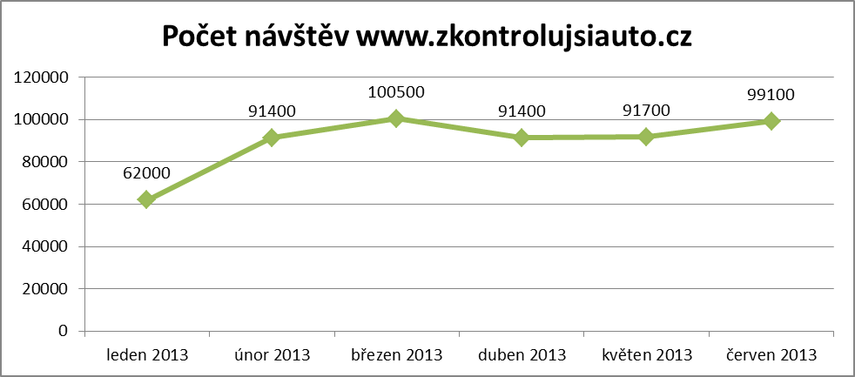

* VIN: Vehicle Identification Numer – identifikační číslo vozidla umístěné na vozidle výrobcem. 17místný kód, který jednoznačně a jedinečně identifikuje vozidlo.
Předchozí vydání bulletinu Cebia SUMMARY naleznete zde

Cebia, spol. s r.o., je již 20 let leader na trhu v prověřování původu a historie vozidel. Společnost tak dlouhodobě pomáhá motoristům s bezpečným nákupem ojetých vozidel. Cebia nabízí vedle komplexní služby AUTOTRACER, která je dostupná on-line přes internetové stránky www.zkontrolujsiauto.cz, řadu dalších služeb pro prověřování původu a originality vozidel.

Cebia je výhradním představitelem Systému OCIS (Open Car Information System) v ČR. Systém OCIS používají partneři Cebia po celém světě, jako nástroj pro výměnu dat o vozidlech. Cílem Systému OCIS je také pomocí značení autoskel snižovat počet odcizených vozidel, nalézat je a navracet je původním majitelům. Od roku 2009 je společnost Cebia držitelem certifikátu jakosti dle normy ISO 9001:2008.

Kontakt pro média:

Jan Dryák - Marketing a PR manažer
j.dryak@cebia.cz
Tel.: 602 477 831

